职业卫生技术报告信息网上公开记录表
用人单位名称 | 贵州明德硫铁开发有限公司
用人单位注册地址 | 贵州省遵义市湄潭县新南镇
联系人 | 董飞
报告名称及编号 | 贵州明德硫铁开发有限公司职业病危害因素检测报告 报告书编号：ZJP2024-175
项目组人员 | 张海涛、唐浪浪、易政虎、冯鑫
现场调查人员 | 张海涛
现场调查时间 | 2024.10.24 |  | 用人单位陪同人 | 董飞
采样与测量人员 | 张海涛、唐浪浪、易政虎、冯鑫
采样与测量时间 | 2024.10.25 |  | 用人单位陪同人 | 董飞
现场照片(现场调查及现场采样与测量照片，含企业名称或标识的合影照片)
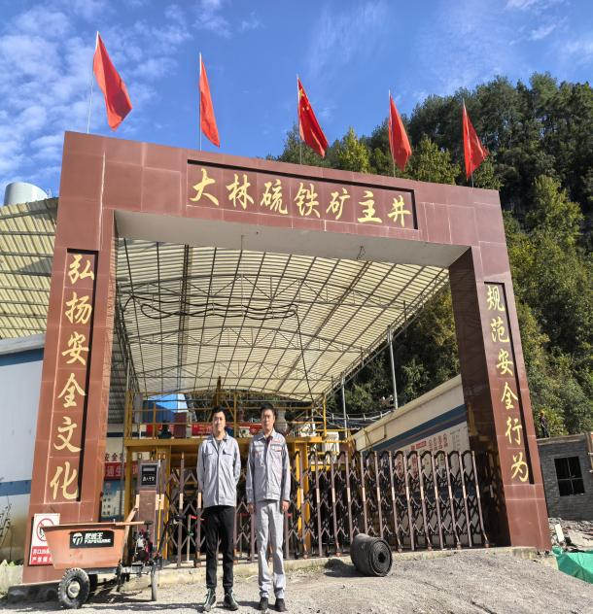 |  | 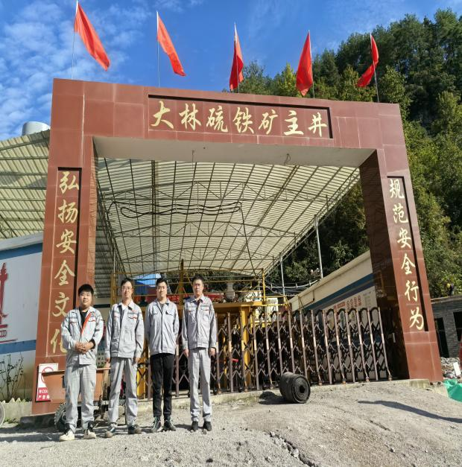
调查合影 |  | 检测合影
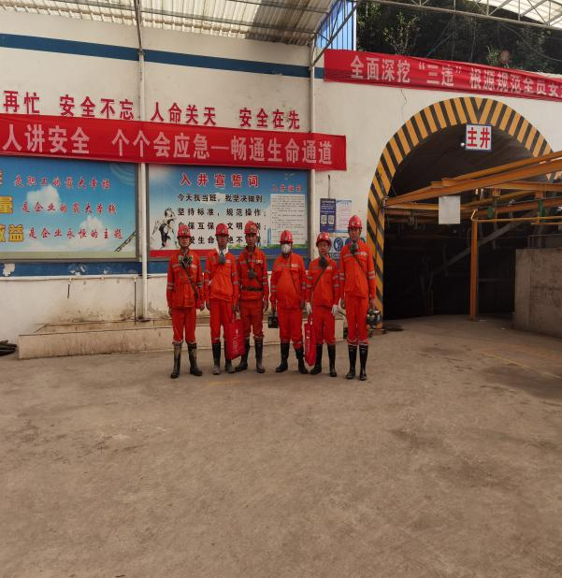 |  | 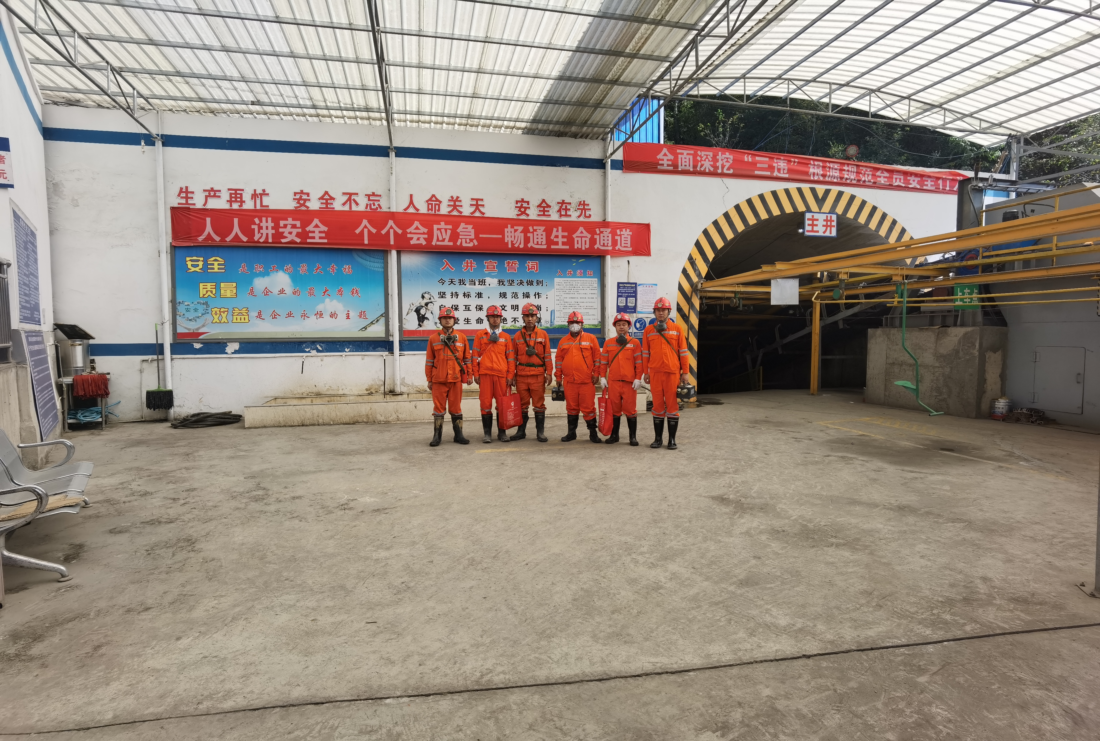
检测照片 |  | 检测照片

